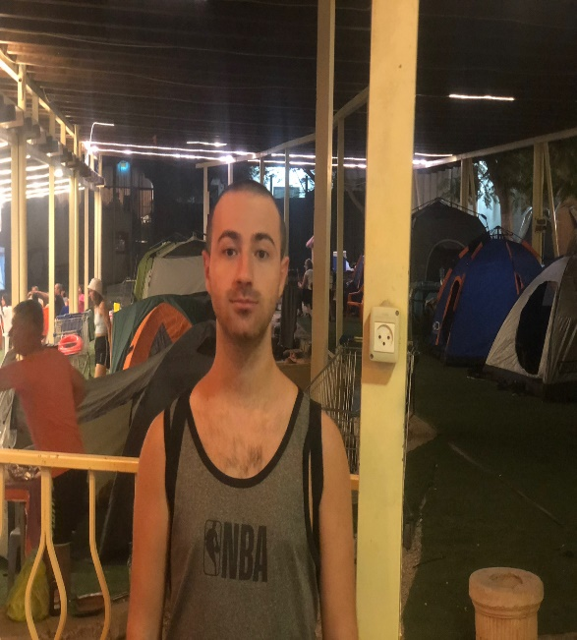

**נאור בוסקילה**

**טלפון:**

0584210693

**דואר אלקטרוהי**

[technaor@gmail.com](mailto:technaor@gmail.com)

**Linkedin:**

linkedin.com/naorbuskila

* דגשים במיומנויות

# • הדגשות מיומנות

# • ניהול פרוייקט

# • מקבל החלטות חזק

# • פותר בעיות מורכבות

# • עיצוב יצירתי

# • חדשני

# • ממוקד שירות

# ניסיון תעסוקתי

# **מפתחת אתרים - לונה עיצוב אתרים, ניו יורק**

# • שתפו פעולה עם מעצבים ליצירת ממשקים נקיים ואינטראקציות וחוויות פשוטות ואינטואיטיביות.

# • לפתח תפיסות פרויקטים ולשמור על זרימת עבודה מיטבית.

# • עבודה עם מפתח בכיר לניהול פרויקטי עיצוב גדולים ומורכבים עבור לקוחות ארגוניים.

# • השלם משימות תכנות ופיתוח מפורטות עבור אתרי אינטרנט ציבוריים ופנימיים בחזית, כמו גם קוד שרת אחורי מאתגר.

# • לבצע בדיקות אבטחת איכות לגילוי שגיאות ולייעל את השימושיות.

**מפתח אתרים בכיר המתמחה בפיתוח פרונט אנד. מנוסה בכל שלבי מחזור הפיתוח לפרויקטי אינטרנט דינאמיים. בקיא בשפות תכנות רבות כולל HTML5, PHP OOP, JavaScript, CSS, MySQL. רקע חזק בניהול פרויקטים וקשרי לקוחות.**